**中国科学院大气物理研究所**

**博士学位研究生专业课程成绩单**

|  |  |  |  |
| --- | --- | --- | --- |
| 姓名 | 马群 | 性别 | 男 |
| 学号 | 202418005811061 | 入学时间 | 2024.09 |
| 专业 | 气象学 | | |
| 考试科目 | 地球系统数值模式应用、开发模拟及数据处理基础 | | |
| 考试方式 | 论文形式 | | |
| 学分 | 3 | 学时 | 60 |
| 论文成绩 （60%） |  | 教师签字 |  |
| 平时成绩  （40%） |  | 最终成绩 |  |
| 研究生部（盖章）  2025 年11月15日 | | | |
| 学生联系方式 | 手机：15564212771  办公室电话：15564212771 | | |
| E-mail：maqun@mail.iap.ac.cn | | |

注：成绩按照百分制评定

选取主题：全球模式数据处理及绘图

### 1、请将给定的 txt 站点数据（某地某月日平均地表气温）任选一日数据，合理科学插值到所给定的低分辨率网格（DemLoRes.nc）， 然后保存为“个人姓名全拼_LoRes.nc”文件，给定网格的范围大于或者小于实际有数据的区域，最终结果请适当选择合适的区域范围。

**选取日期**：2008年9月9日

**代码思路**：

·根据站点数据format，利用pd.read_csv()和空格分隔读取站点txt温度及坐标数据，并将原坐标（度分）转换成度；原温度单位为0.1℃，转化为1℃；筛选9月9日数据；

·利用xr.open_dataset()读取低分辨率网格经纬度；

·利用scipy.interpolate.griddata()的linear（线性插值）方法将原数据进行插值，由于低分辨率网格空间范围均小于站点数据，因此可以直接按低分辨率网格空间范围进行插值，超出范围的站点数据会被函数忽略；

·利用ds_out.to_netcdf()保存为maqun_LoRes.nc文件。

**插值结果**：

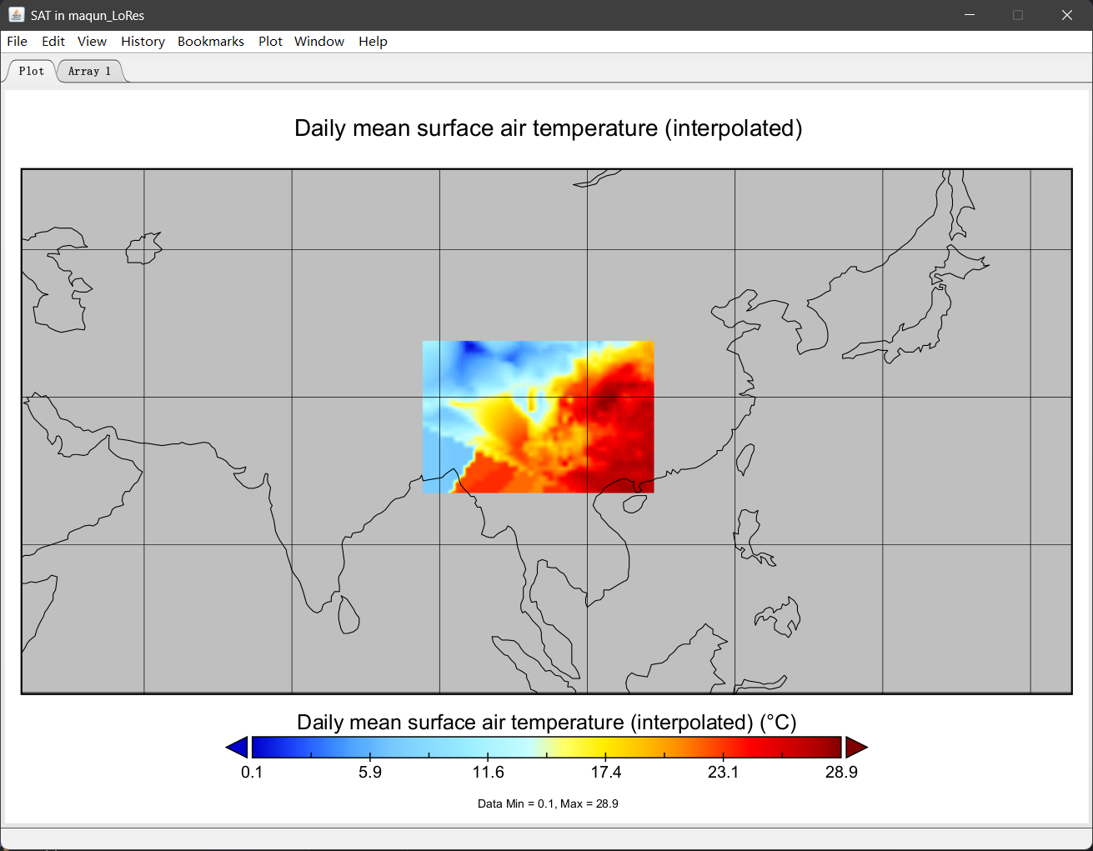

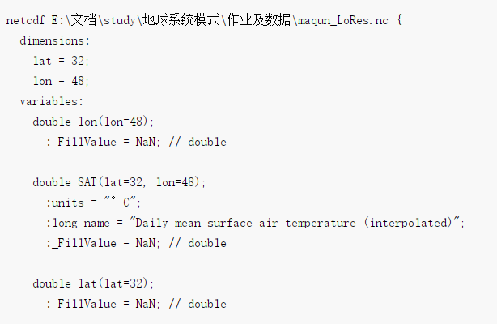

### 2、选定上述给定站点数据时间范围内中任一日时间作为参考，下载数据对应时间的ERA-Interim 、ERA5数据，或NCEP 再分析数据，或 FNL 数据等。

**下载数据及时间**：2008年9月7日ERA5再分析数据（pessure levels）

**下载变量**：相对湿度q，地表气压sp，温度t，纬向风u，经向风v

**数据来源**：大装置 /sharedata/dataset/realtime/SD005-ERA5/0p25/

### 3、使用上述数据驱动 CESM 全耦合或部分耦合（如 CAM+CLM） 运行至少2日并输出结果。

**模式Case及空间分辨率**：FHIST全耦合 1.9°×2.5° （与课程一致）

**模式运行思路**：

·利用模型自带数据，采用startup从2008年9月6日00:00运行至9月7日00:00，并输出重启动文件FHIST_f19.*.r.2008-09-07-00000.nc；**注意**，因为采用先build后修改drv_in的方式，cism_in中的iday0、ihour0、iminute0、imonth0、isecond0、iyear0的参数必须进行对应修改，**与drv_in的启动时间保持一致！**

·将下载的ERA5数据插值到FHIST_f19.cam.r.2008-09-07-00000.nc对应变量的相同三维分辨率，并进行变量替换；

·采用branch从2008年9月7日00:00运行至9月9日00:00，并输出结果FHIST_f19_br.*.r.2008-09-09-00000.nc。

**ERA5插值思路**：

·读取 CESM 初始场经纬度与垂直层P；垂直层P通过系数hyam、hybm，与表面气压PS计算得出，注意hPa/Pa换算；

·读取ERA5日数据，选取当日00:00（与模式时间对应）对应变量及经纬度、垂直层；

·采用scipy.interpolate.RegularGridInterpolator()对ERA5变量实施水平双线性插值；水平插值后再进行垂直插值，考虑到气压与高度的指数关系，对垂直层P先求log，然后在log(P)上进行插值，避免失真；

·插值后进行对应变量的数值替换，注意CESM变量名与ERA5不同；替换后输出nc文件，替换原FHIST_f19.cam.r.2008-09-07-00000.nc

### 4、将结果中某日日平均的地表气温插值到高分辨的网格（网格文件 DemHiRes.nc），并保存为“个人姓名全拼_HiRes.nc”文件。

**选取日期**：2008年9月9日

**代码思路**：

·读取CESM对应日期的*cam.r.*.nc，读取其中地表气温TS及经纬度；

·利用xr.open_dataset()读取高分辨率网格经纬度；

·利用scipy.interpolate.griddata()的linear（线性插值）方法将原数据进行插值，由于高分辨率网格空间范围小于模式输出的全球数据，因此可以直接按高分辨率网格空间范围进行插值，超出范围的模式数据会被函数忽略；

·利用ds_out.to_netcdf()保存为maqun_HiRes.nc文件。

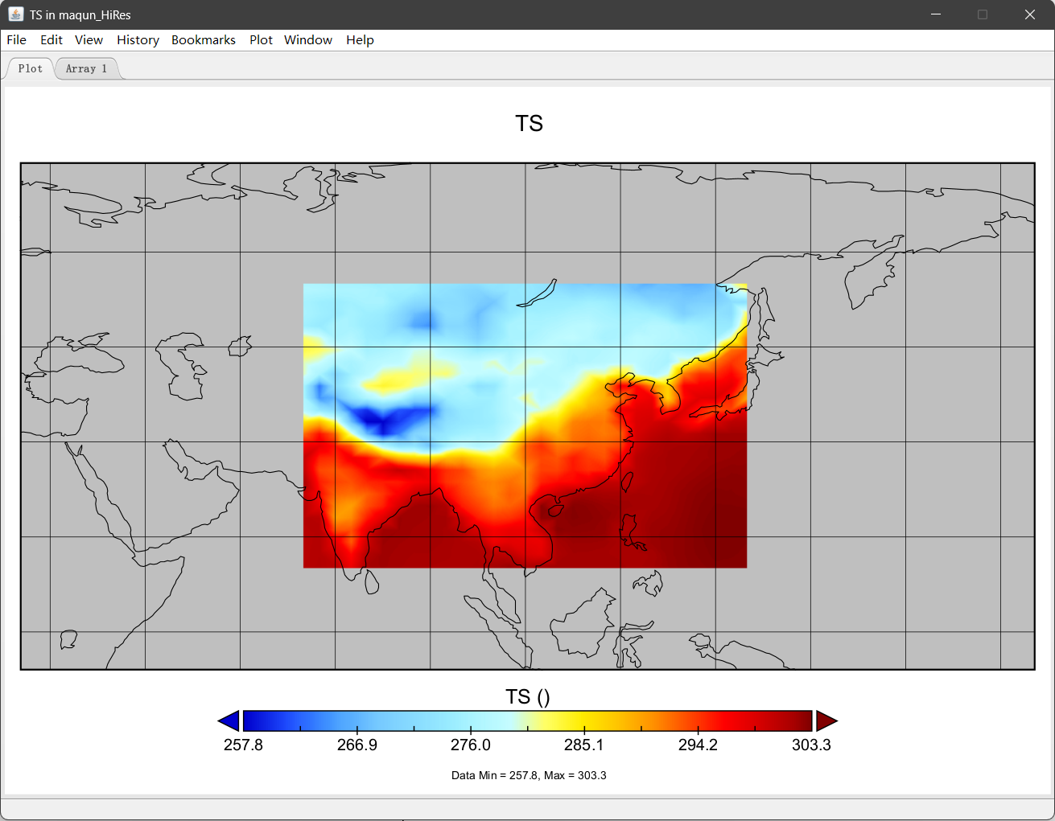

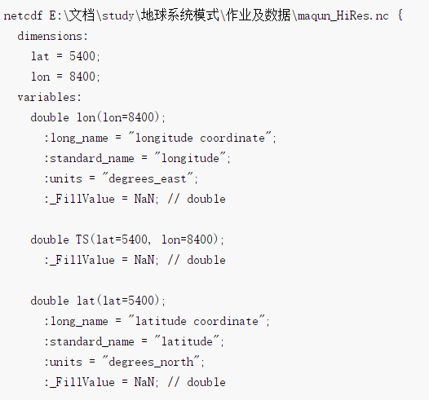

### 5、 画出4中生成的_HiRes.nc 文件中的地表温度的空间分布（等值线填色形式），并将所有站点值以同样的色标叠加到图上。

**代码思路**：

·读取maqun_HiRes数据，提取温度变量及lat、lon；

·读取并筛选同日站点txt数据，具体细节见1；

·利用cartopy及geopandas添加海陆边界及正确的中国边界；

· 利用matplotlib.pyplot绘制等值线填色图并叠加站点观测，注意投影一致；

·调整各项参数并保存。

**绘制结果**：

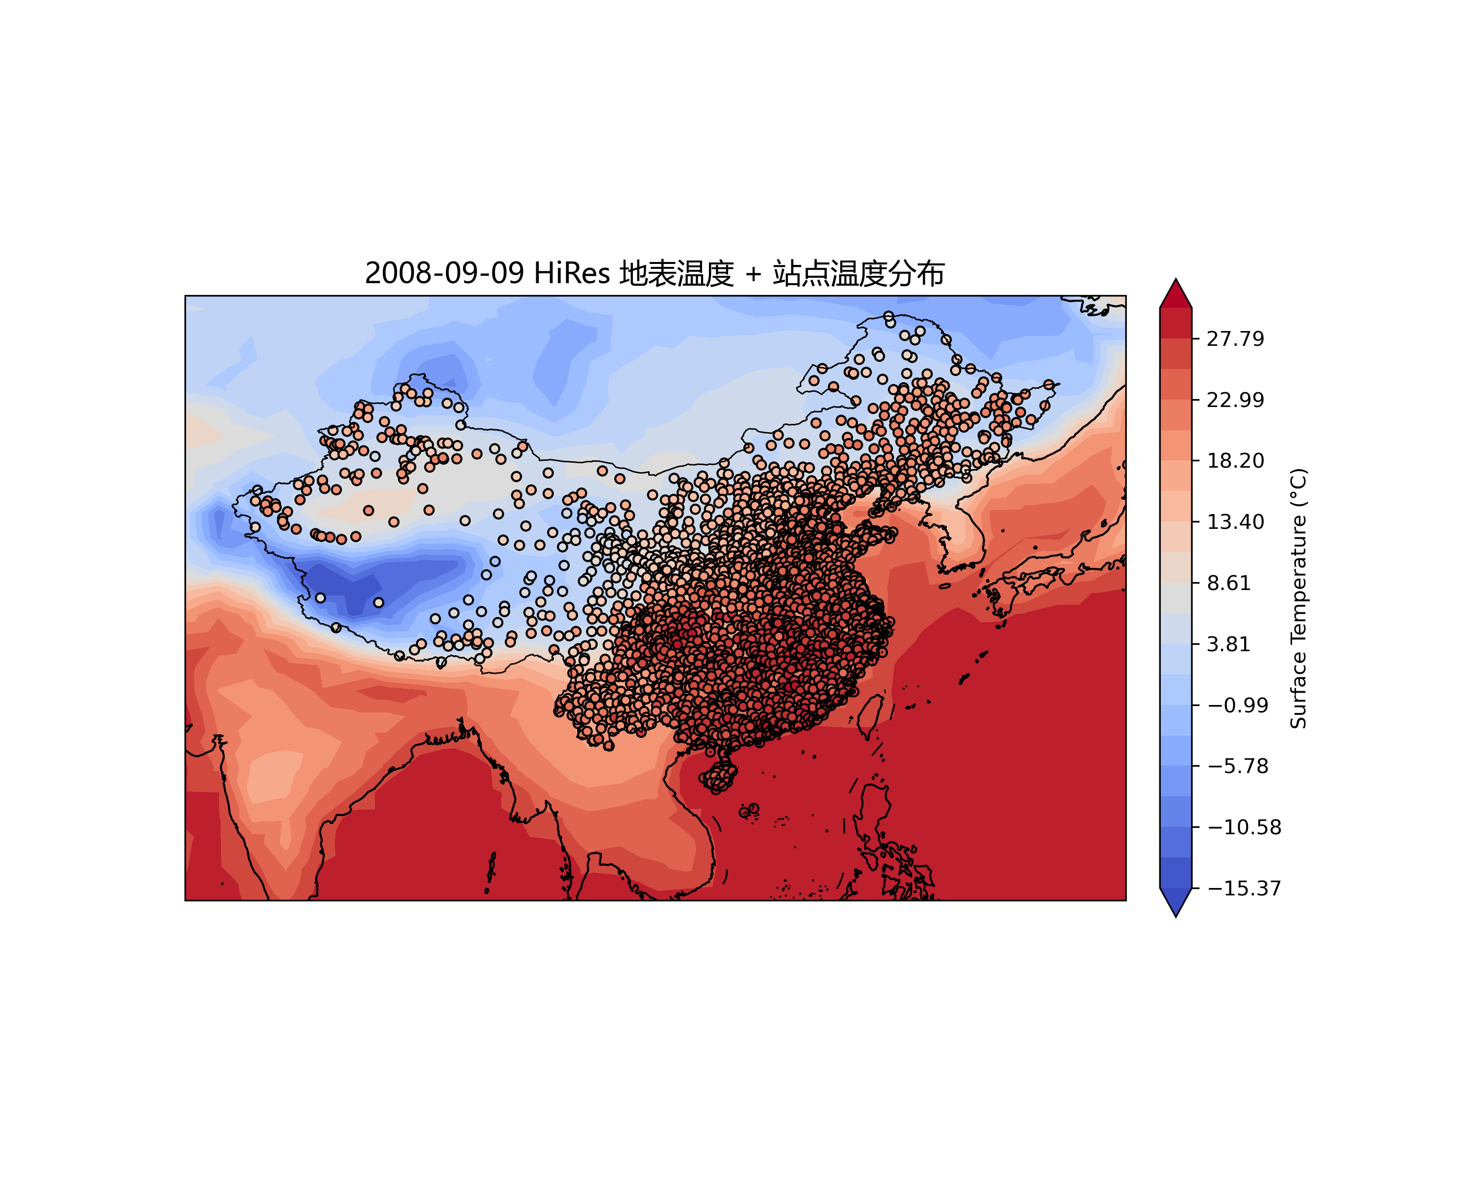

### 6、下载和2中同一时间范围内的GHCND及GSOD的数据，并处理之后画出和5类似的图。

**主要思路**：

·数据从官网下载即可，可以选择中国区域及日期，十分便捷；

·注意勾选站点信息以输出经纬度，以便后续绘图；

·下载的温度单位为华氏摄氏度，需进行单位处理；

·绘图代码不再赘述，与4基本相同，仅在读取数据部分及具体参数有差异:

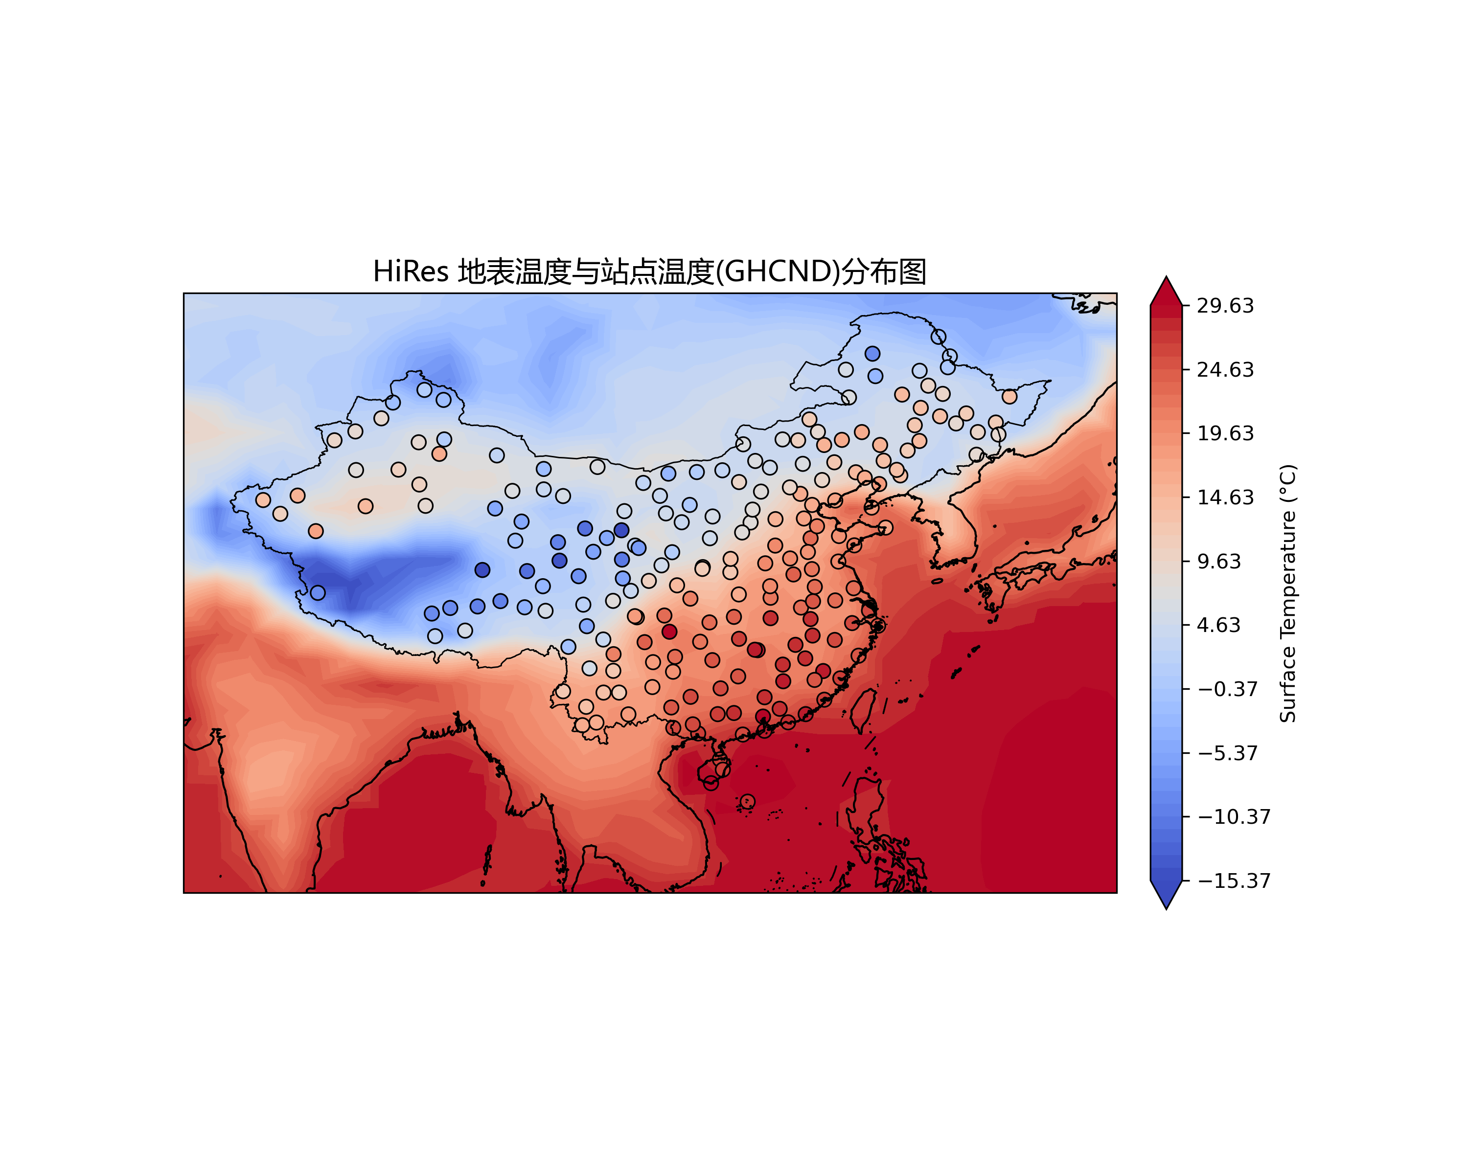

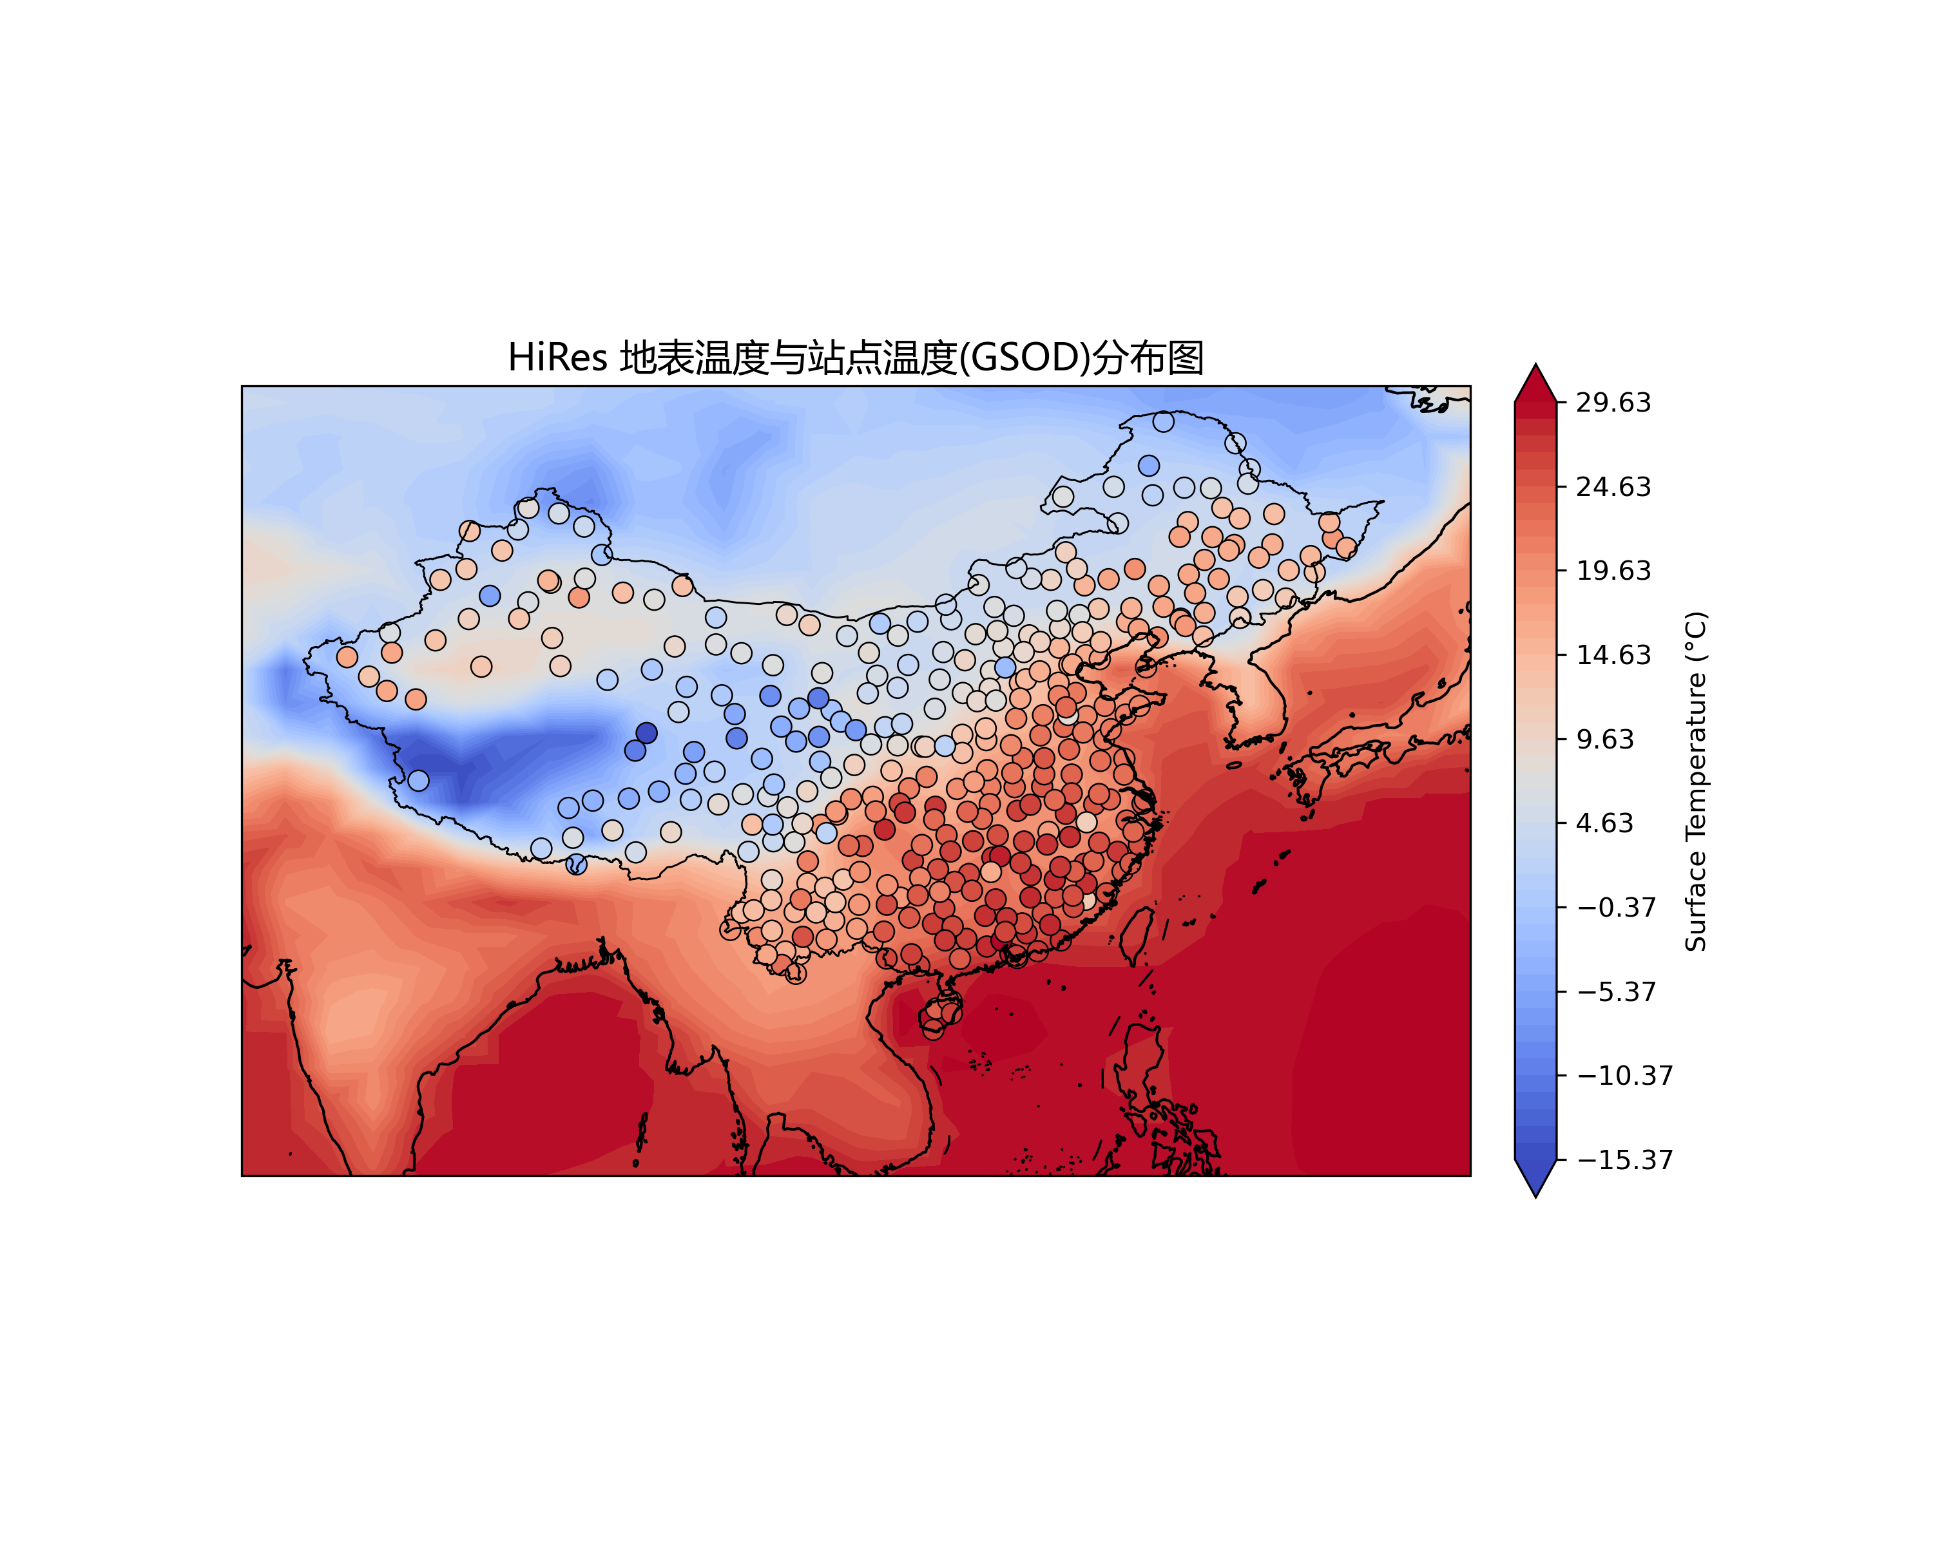

### 7、计算4中网格内所有格点的平均温度。

**代码思路**：

·注意进行空间加权平均即可，主要函数如下：

1. **def Area_Mean(data, lat, lon):**
2. **y_weight2D = abs(np.cos(lat*np.pi/180))**
3. **weight2D = np.expand_dims(y_weight2D, 1).repeat(len(lon), axis=1)**
4. **new_data = np.average(data, weights=weight2D)**
5. **return new_data**

·最终计算结果为：平均温度289.02 K / 15.9 ℃。

### 8、如果未来发表了模式相关的成果或者与“寰”相关的成果，你会在致谢的内容中对“寰”致谢吗？致谢内容是怎样的？发表后的成果信息发送给谁（邮箱地址）？此外，你对本门课程的内容设置以及授课老师的讲述等方面有什么意见和建议，你觉得还有哪些跟模式相关想了解但没有涉及或需要加强的内容。可具体到某个授课老师或授课内容。

·**会进行致谢**。

·**致谢内容**：

中文标注：感谢国家重大科技基础设施“地球系统数值模拟装置”(https://cstr.cn/31134.02.EL)提供的技术支持。

英文标注：We thank for the technical support of the National Large Scientific and Technological Infrastructure“Earth System Numerical Simulation Facility”(https://cstr.cn/31134.02.EL).

·**发表成果信息发送**：wangjun@mail.iap.ac.cn

# 补充信息

·除模式运行外，作业均使用Python及相关库进行，相关代码已上传至<https://github.com/XiaoMaFenJu/iap_Earthlab_class>，不在此具体列出。